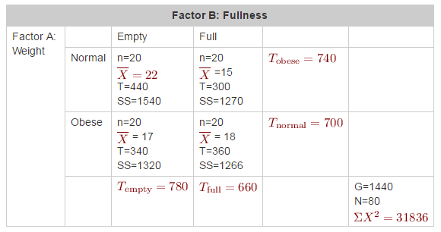
Step 01. Build hypothesis

Factor A Weight
연구가설 H(1) uA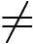uB
=>비스킷을 먹은 개수가 몸무게(weight)에 따라 영향이 있을 것.
영가설 H(0) uA=uB
=>영향이 없을 것.

Factor B Fullness
H(1)u1u2
=>비스킷을 먹은 개수가 포만감(Fullness) 에 따라 영향이 있을 것.
H(0)u1=u2
=>영향이 없을 것.

Factor AxB
H(1) 몸무게(weight)와 포만감(Fullness)의 상관 관계가 있다.
H(0) 상관 관계가 없다. 각각의 그래프 만으로 설명이 가능하다.

Step 02. Locate the critical range for F-ratio. Calculate dfs. (문제1번)
df total= N-1= 80-1=79
dfwithin= N-k= 80-4=76
dfbetween= k-1= 3
dfA=number of levels of A-1 = 2-1= 1
dfB= number of levels of B-1= 2-1= 1
dfAxB= dfbetween-dfA-dfB= 3-1-1= 1

SS
SS total= SS between +SS within

SS within=
SS between= SS total- SS within= 5916-5396= 520
SSA= ∑(TA ^2)/na – G^2/N=((740^2)/40) + ((700^2)/40) - ((1440^2)/80)=20
SSB= ∑(TB ^2)/nb – G^2/N=: ((780^2)/40) + ((660^2)/40) - ((1440^2)/80)=180
SSAxB= SS between- SSA- SSB= 520-20-180= 320

MS
MSA= SSA/dfA= 20/1= 20
MSB= SSB/dfB= 180/1= 180
MSAxB= SSAxB/dfAxB= 320/1= 320
MS within =SS within /df within = 5396/70= 77.086

F-ratio
FA=MSA/MS within= 20/77.086= 0.259
FB=MSB/MS within= 180/77.086= 2.335
FAxB= MS/ MS within= 320/177= 4.151

문제 2번.
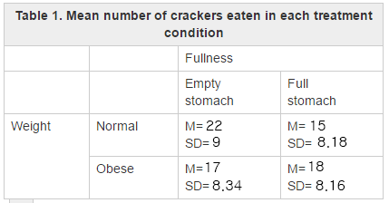
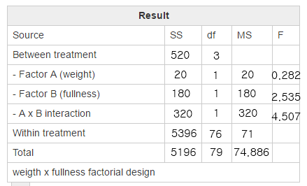

문제3번.
(통계학적인 결정)
F test를 통해 우선 Factor A와 Factor B의 차이를 비교할 수 있었다. 또한 A와 B의 상호작용을 알아볼 수 있었다. 수치를 보자면 F crit의 값에 비해 F 수치가 크다면 실험이 유효하기 때문에 그 점을 중점적으로 분석해서 독립 변수 두 가지에 대한 이 가설의 성립 여부를 알아볼 수 있다.
사이트에 개제된 F distribution table을 통해 Fcrit(1.76)=3.94~4.00 사이임을 확인 가능하다. 여기서 우리가 위의 계산을 통해 구한 FA=0.282, FB=2.535, FAxB=4.507이고, 이를 통해 FAxB 값만이 유효하다는 것을 알 수 있다.

문제4번.
따라서 FA 인 몸무게와 FB 인 포만감의 경우 값이 Fcrit(1.76) 보다 작기 때문에 독립 변수가 유효하지 않고, 상호 관계에 있는 만이 Fcrit(1.76) 보다 크기 때문에 가설이 유효하다. 즉 결론적으로 포만감과 무게의 양쪽 상호작용에 의해 비스킷을 먹는 개수가 유효하다고 볼 수 있다.

